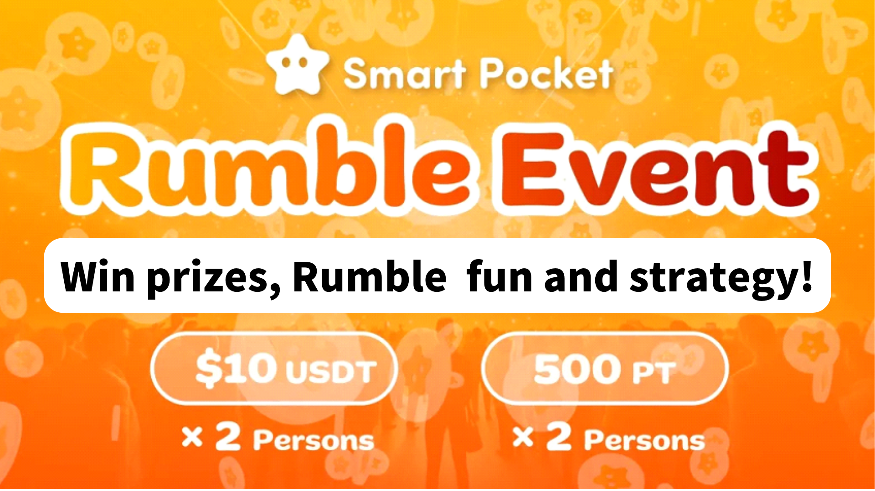
Nhận giải thưởng! Làm thế nào để thưởng thức và nắm bắt Rumble !!
Xin chào mọi người ở gia đình sp ☆
Sau khi tham gia vào cộng đồng bỏ túi thông minh, bạn sẽ thường thấy sự kiện "Rumble" hàng tuần. Bài viết này giới thiệu cách chơi, tiến bộ và sự phấn khích của Rumble.
Lúc bắt đầu
Tham gia vào cộng đồng Discord cho phép bạn tương tác với các thành viên khác và có được thông tin mới nhất. Điều này giúp dễ hiểu hơn về suy nghĩ và tầm nhìn của cộng đồng.
Trong cộng đồng bỏ túi thông minh, các hoạt động khác nhau thường được thực hiện. Một trò chơi Mini Mini đặc biệt phổ biến là một trò chơi tương tác nơi những người tham gia cạnh tranh trong trò chơi.
Rumble Mini -game được hệ thống tự động nâng cao và người chiến thắng được xác định sau mỗi trò chơi. Người chiến thắng sẽ giành giải thưởng và niềm vui của trò chơi sẽ tăng lên. Điều này sẽ tăng cường cộng đồng sống động và thúc đẩy sự tham gia tích cực của các thành viên.
Tổng quan ầm ầm
1. Thời gian và địa điểm thực hiện
Thời gian: Mỗi thứ Bảy, Chủ nhật 23:00 (giờ Nhật Bản) * Tuy nhiên, thời gian sự kiện có thể được thay đổi, vì vậy vui lòng kiểm tra thông báo mới nhất.
Vị trí triển khai: Thực hiện trên kênh "Rumble" trong máy chủ bỏ túi thông minh.
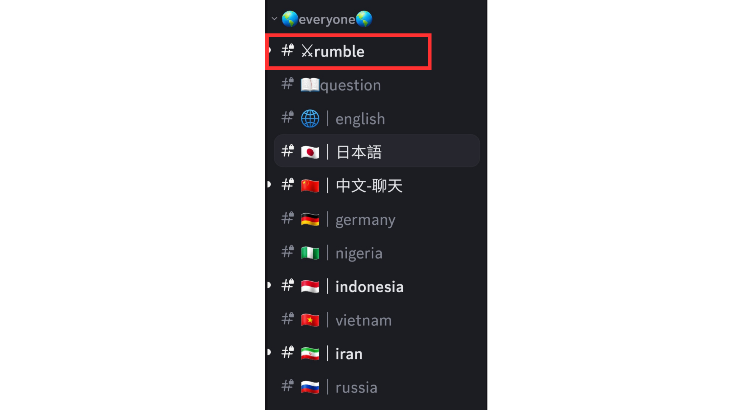
Nếu bạn không biết cách tham gia vào máy chủ bỏ túi thông minh, hãy xem bài viết sau.
https://note.com/japandaosolution/n/na503f2c4d60a
2. Quản lý sự kiện theo lịch
Bạn có thể sử dụng chức năng lịch trong máy chủ để kiểm tra ngày và giờ của sự kiện hoặc đặt nó theo lịch trình của bạn.
Xem bài viết sau đây để tìm kiếm và thiết lập các phương thức cho lịch.
https://note.com/japandaosolution/n/n85b46f0e70f2
3. Sự kiện
Rumble có bốn trò chơi và mỗi trò chơi có một người chiến thắng (trận đấu được hệ thống tự động tiến hành).
4. Phương pháp tham gia ầm ầm
Nhấn "⚔emoji" dưới "Rumble Royale" để hoàn thành trình độ tham gia vào trận đấu. Nếu các luồng trang trước khi bắt đầu trận đấu, bạn có thể nhấn "Jump!"Hoặc "#⚔rumble" để trở lại.
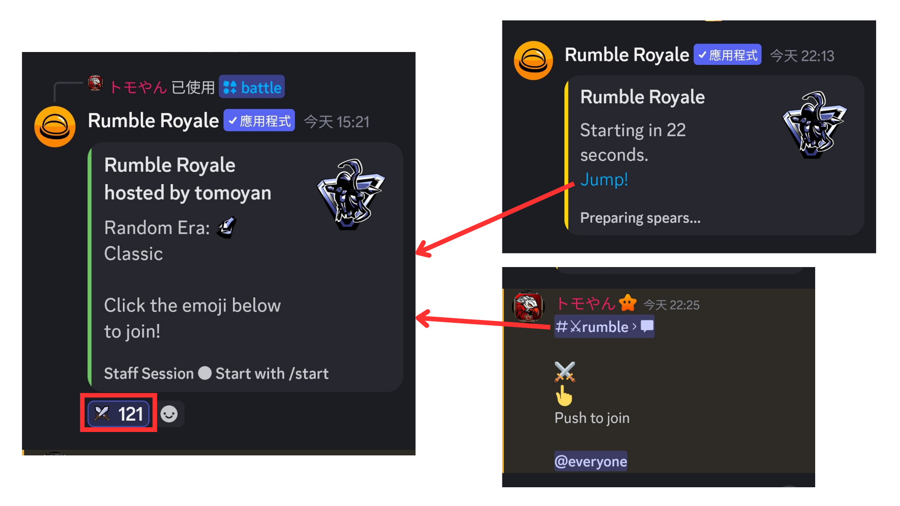
Trận đấu ầm ầm
1. Trước khi bắt đầu trận đấu
Trước khi bắt đầu trận đấu, thông tin sau được hiển thị.
① Số lượng người tham gia
② Tuổi (Cổ điển)
③ Tiền thưởng
Mỗi phần thưởng thất bại, v.v.
Khi tiền thưởng đạt đến số tiền mục tiêu, bạn sẽ là người chiến thắng trong trận đấu.
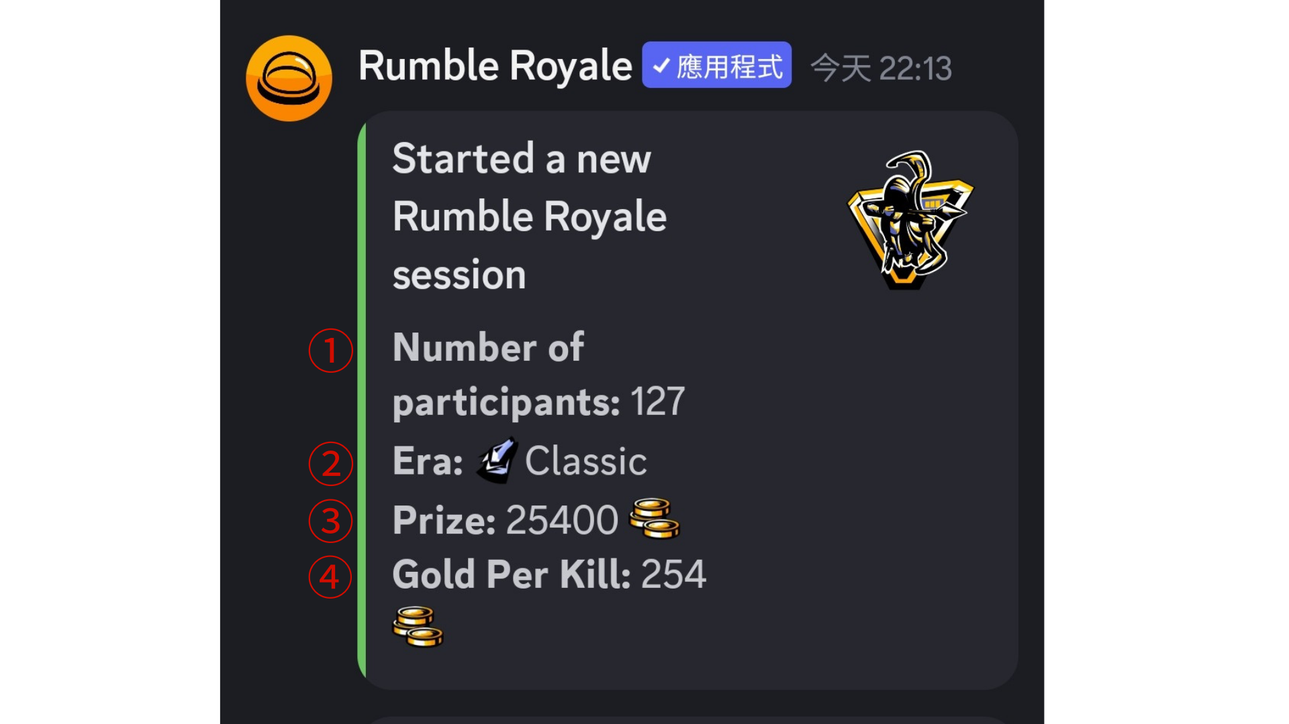
2. Thông tin cạnh tranh
Thông tin phù hợp của mỗi vòng được giải thích bằng tiếng Anh, nhưng bạn có thể xác định nó bằng một biểu tượng mà không hiểu tiếng Anh. Nội dung của biểu tượng như sau.
Đánh bại đối thủ của bạn (thất bại được hiển thị trên đường hủy) hoặc khám phá và tạo vũ khí
② Đối mặt với một tình huống mạnh mẽ
Khám phá vỏ
④ Cho biết cái chết (hiển thị trên đường hủy)
Phục sinh
* Số lượng người chơi còn lại (người chơi còn lại) được hiển thị ở phía dưới.
Kiểm tra thông tin trận đấu và xem bạn có sống sót không.
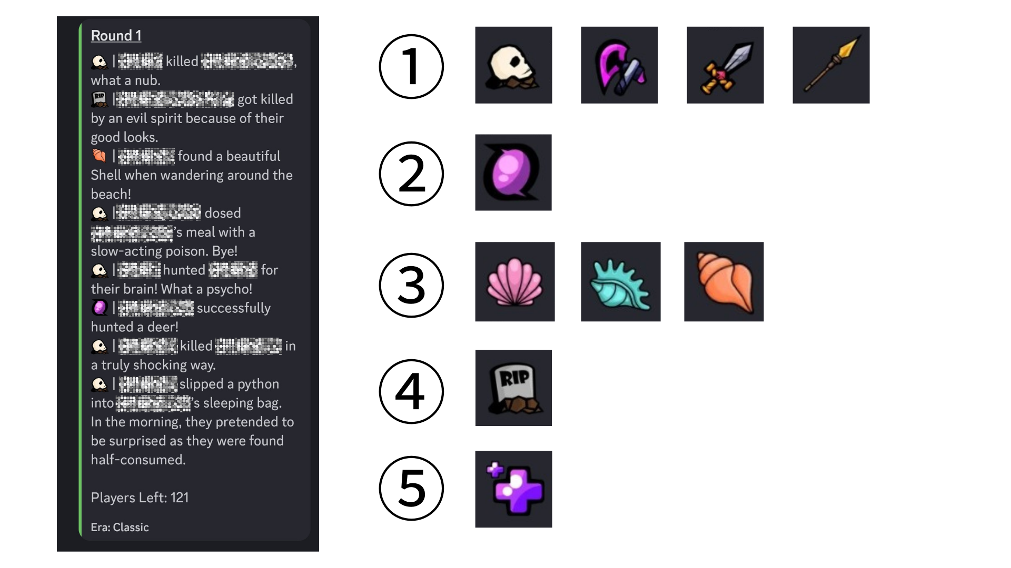
3. Sự kiện trong vòng
Tùy thuộc vào vòng, thảm họa (động đất, khí độc, vụ nổ hạt nhân, bắt cóc người ngoài hành tinh, bão, v.v.) có thể xảy ra, và một số người chơi có thể chết.
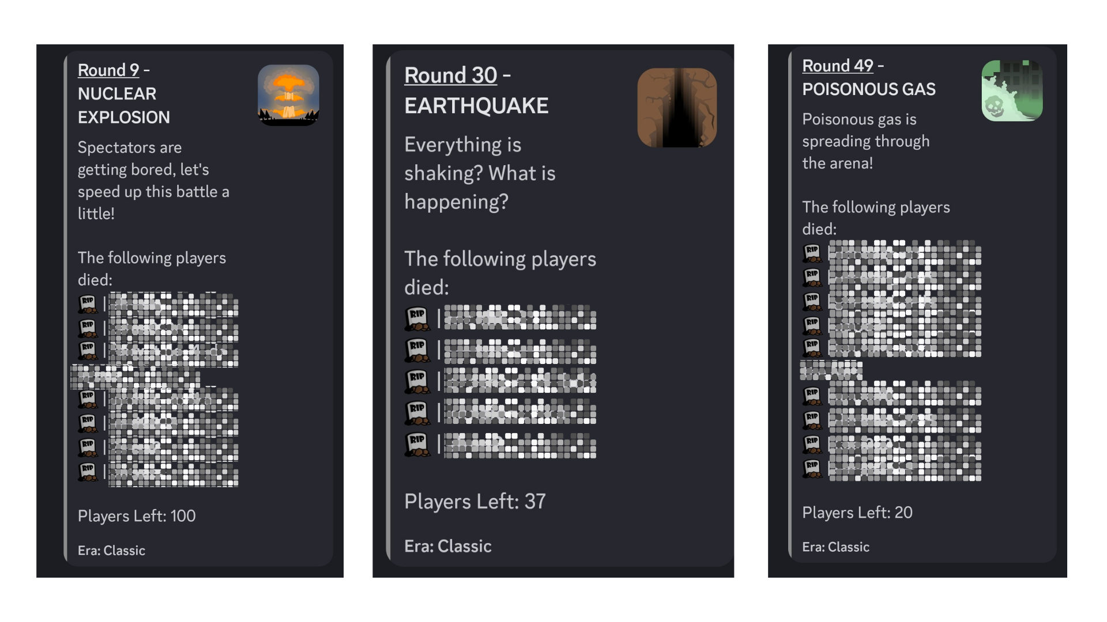
Ngoài ra còn có các vòng trong đó xảy ra các sự kiện tốt như phục hồi và săn bắn đạn.
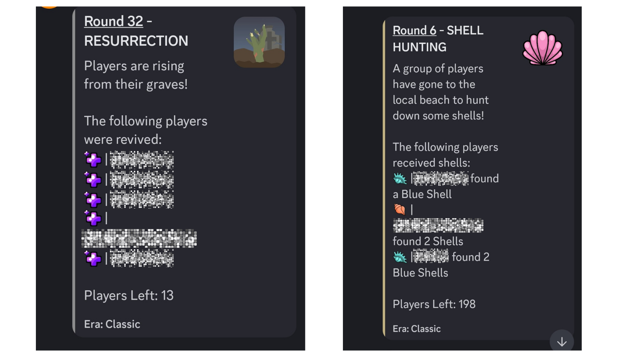
4. Sau khi vòng đấu kết thúc
Hệ thống sẽ công bố người chiến thắng trong trận đấu. Hãy chắc chắn rằng bạn là người chiến thắng may mắn.
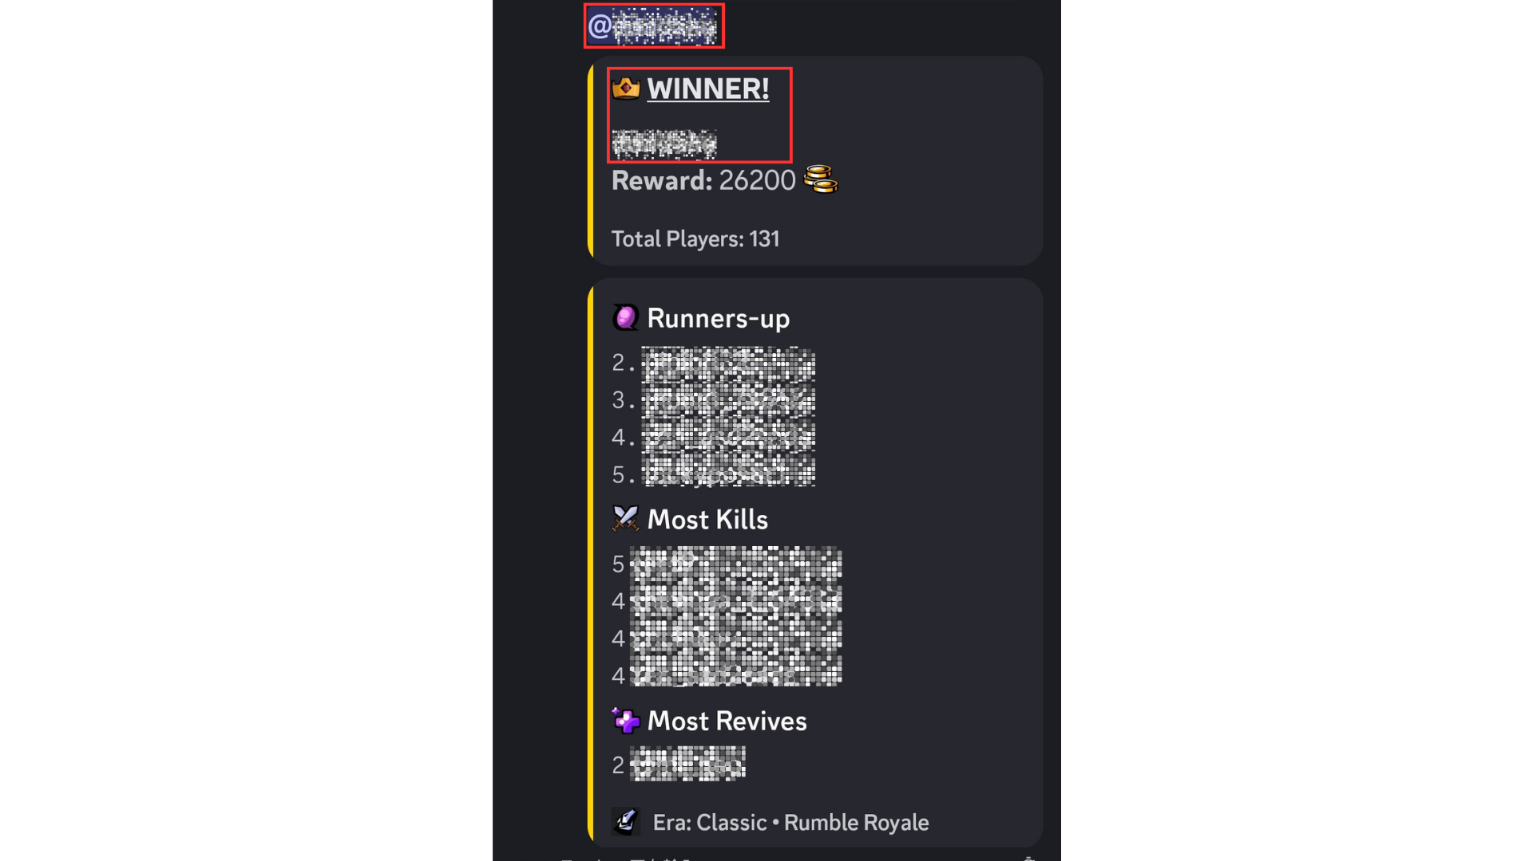
Về giải thưởng người chiến thắng
Các giải thưởng sau đây sẽ được trao cho các sản phẩm của người chiến thắng.
* Bạn cần gửi địa chỉ ví, vì vậy vui lòng kiểm tra các ghi chú trong phần tiếp theo!
500 điểm (2 người)
・ 10USDT (2)
Vào cuối sự kiện, một danh sách tất cả những người chiến thắng sẽ được công bố.
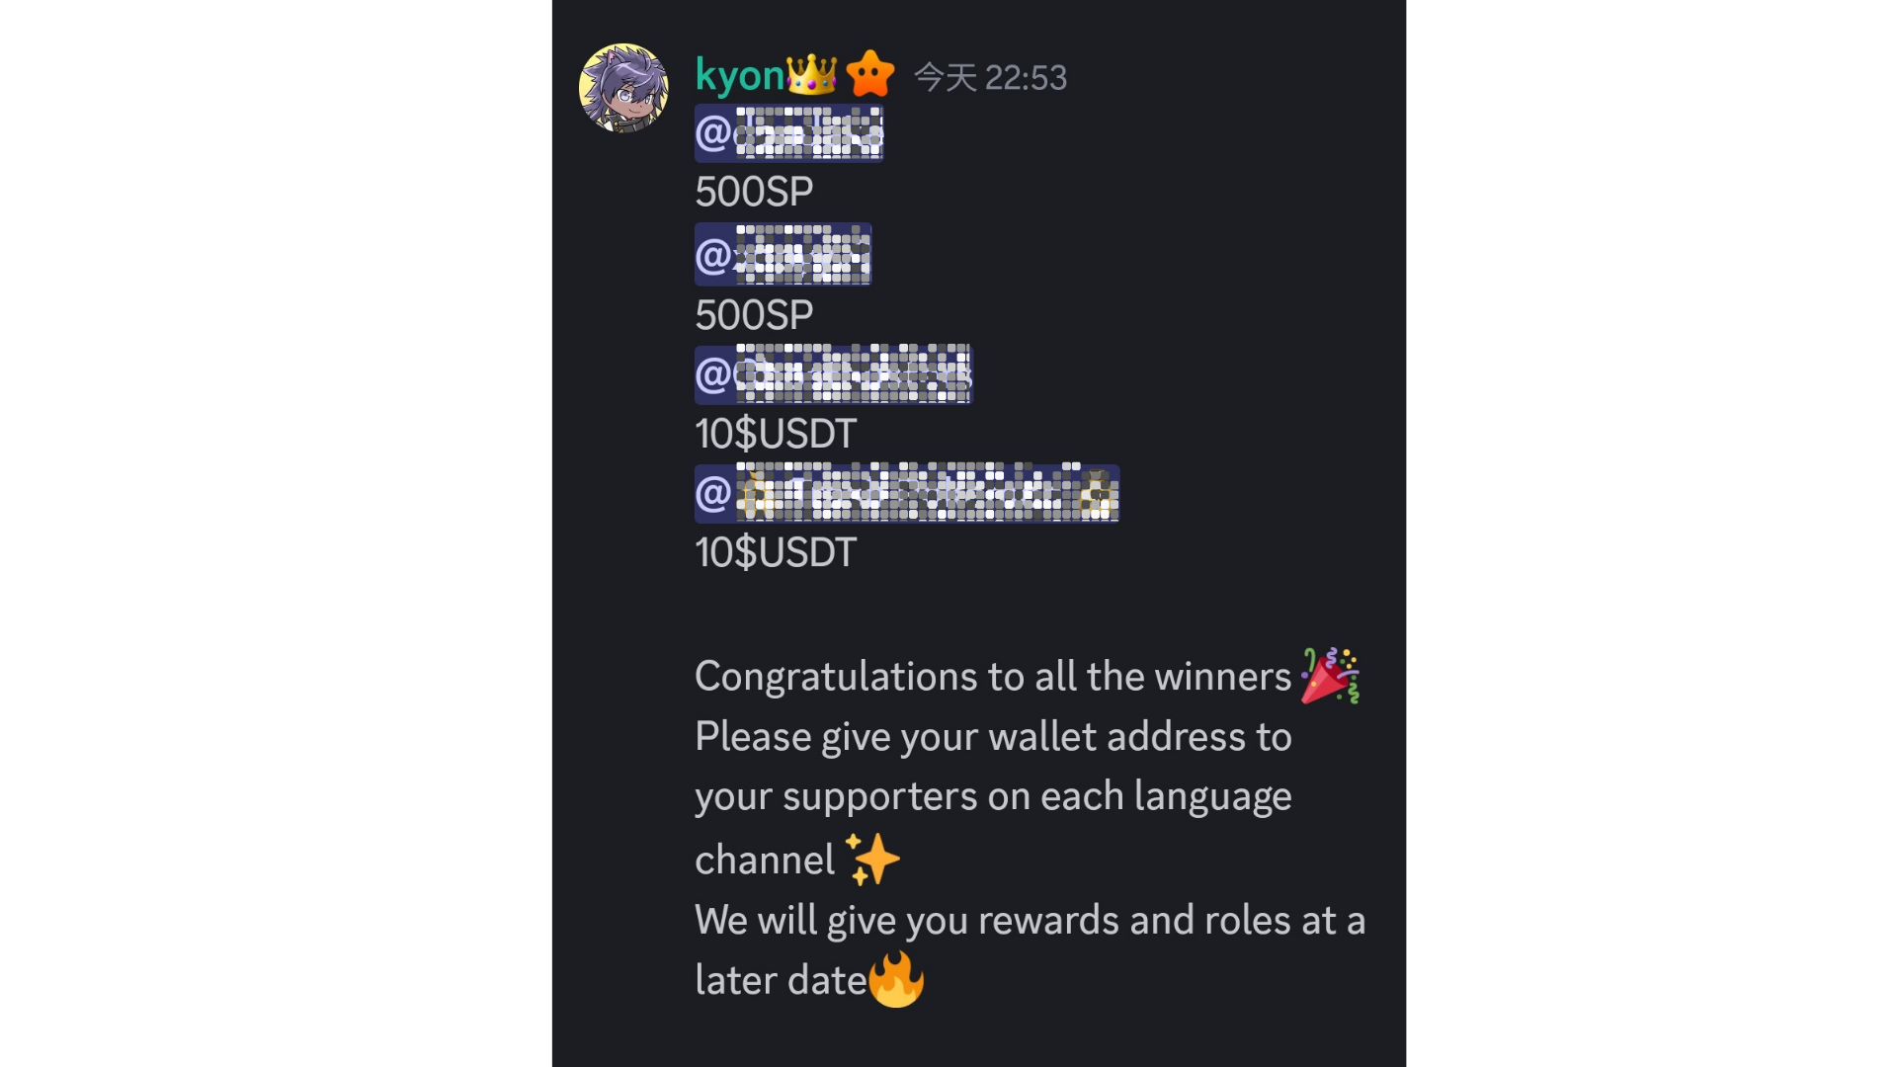
* Giải thưởng đặc biệt có thể được thêm vào vào các ngày lễ. Ví dụ, trong tuần cuối cùng của Golden Week vào năm 2024, một giải thưởng 20 -USDT đã được thêm vào trận đấu thứ năm.
Ghi chú
1. Người chiến thắng phải gửi địa chỉ ví cho những người ủng hộ trong vòng một tuần.
2. Người chiến thắng điểm SP phải đăng nhập vào túi thông minh với địa chỉ ví đã gửi.
3.10 Người chiến thắng USDT cần gửi địa chỉ ví dựa trên các tiêu chuẩn mã thông báo USDT.
4. Sau khi tất cả các địa chỉ ví của người chiến thắng được thu thập, các giải thưởng được gửi cùng một lúc.
Không khí trong cộng đồng
Rumble không chỉ là sự tham gia vào trận đấu, mà còn là nơi để đặt bình luận và tem.* Nhận xét là chế độ chậm chỉ có thể được đăng một lần cứ sau 30 giây.
Một thông báo có thể được thực hiện trước khi trận đấu. Các thông tin quan trọng được chia sẻ.
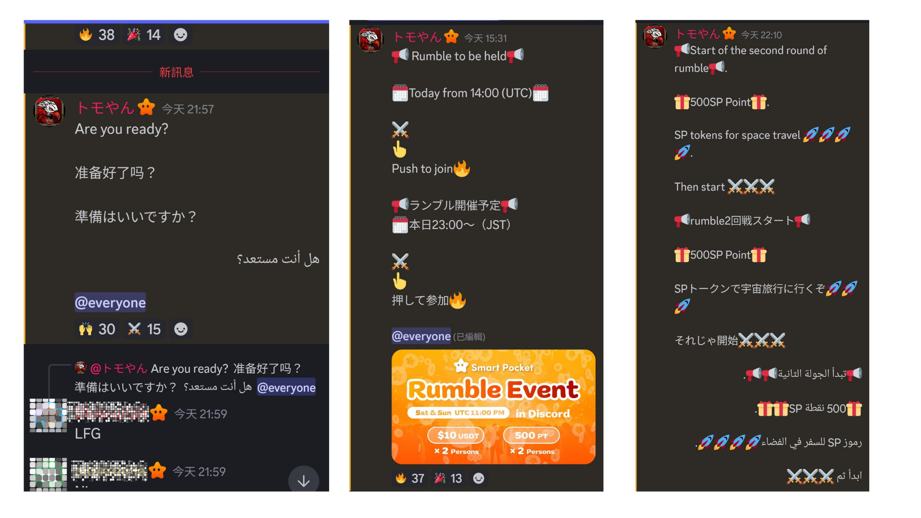
・ Bất cứ ai cũng có thể đăng bình luận một cách tự do, và không có giới hạn ngôn ngữ.
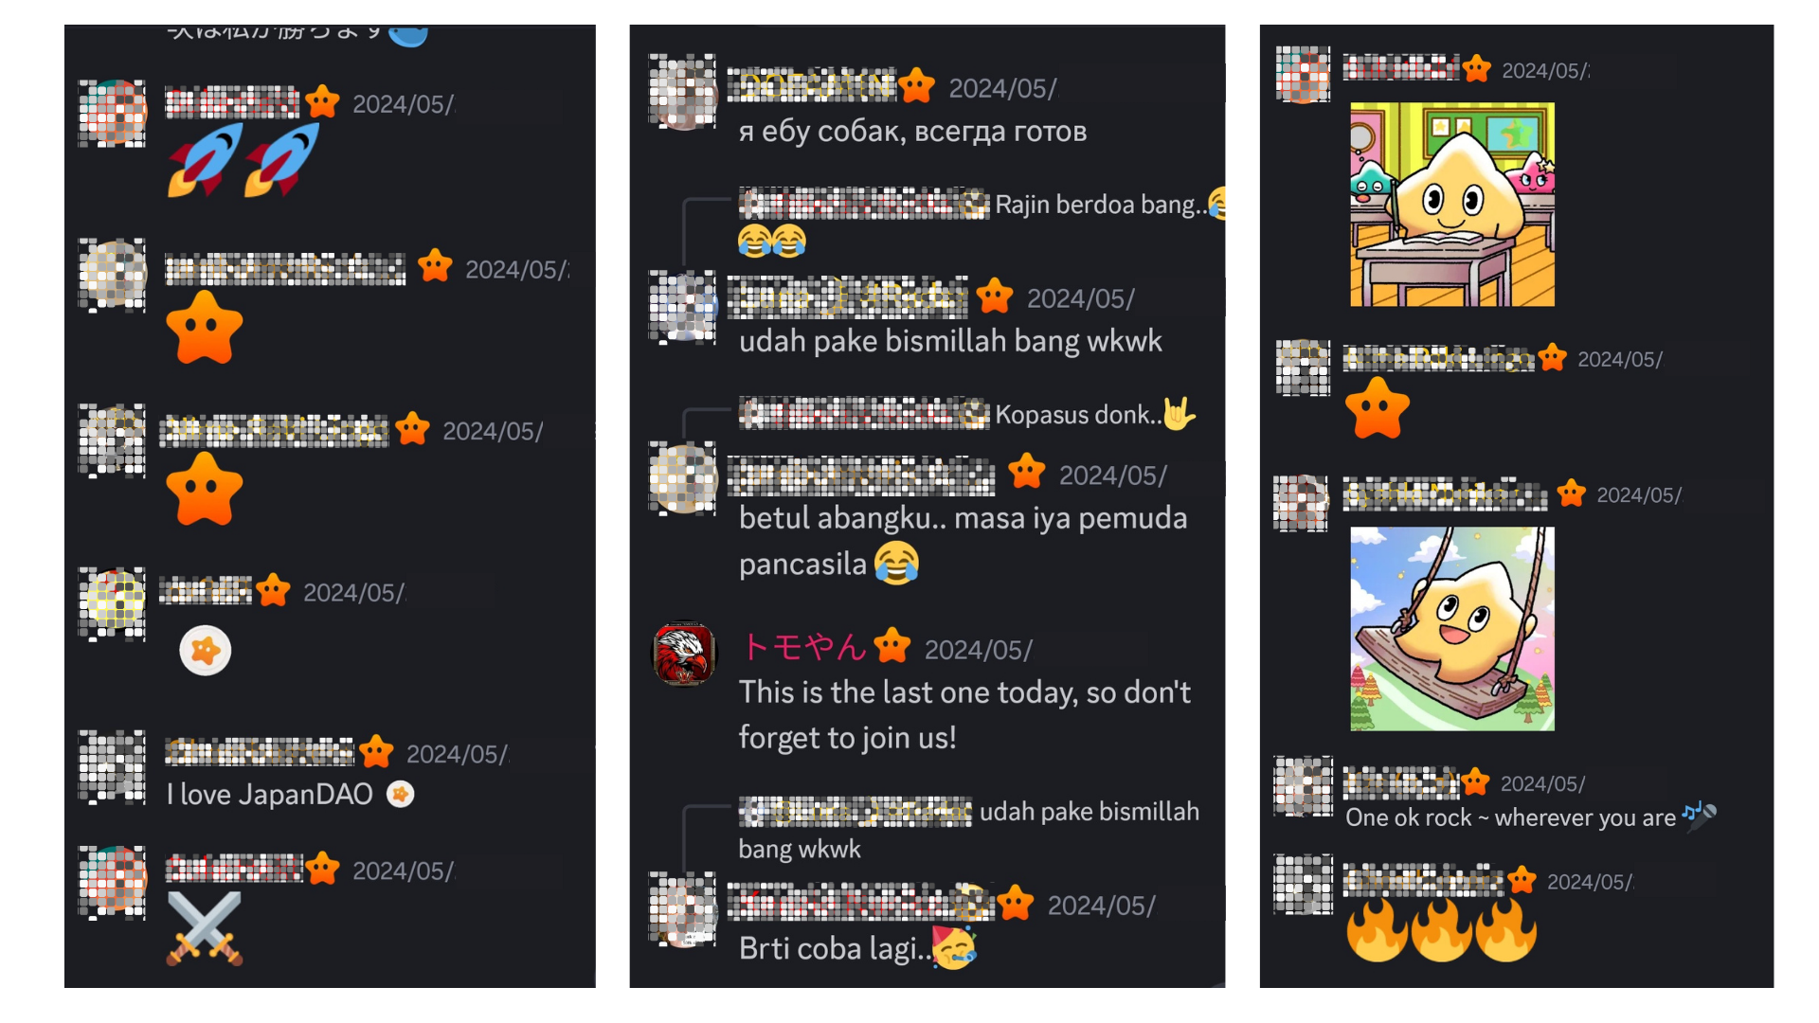
Khi người chiến thắng trong trận đấu ra mắt, mọi người sẽ gửi một bình luận lễ kỷ niệm.
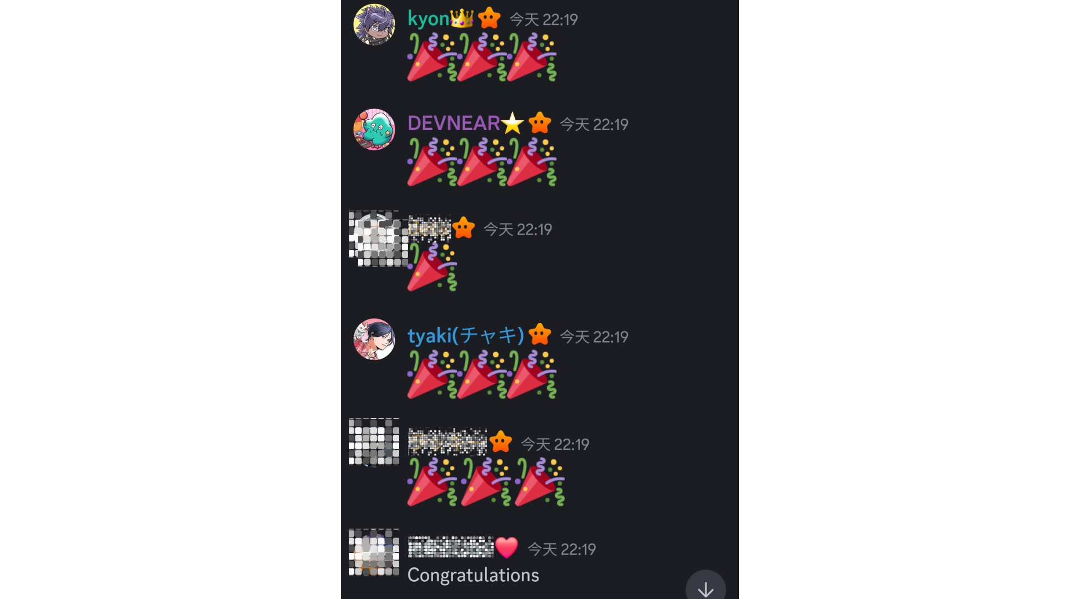
bản tóm tắt
Cộng đồng bỏ túi thông minh sẽ tổ chức một trò chơi mini ầm ầm mỗi cuối tuần. Cách tham gia rất dễ dàng, chỉ cần nhấn emoji để hoàn thành mục nhập. Trận đấu được tự động tiến hành bởi hệ thống và các sự kiện khác nhau như thảm họa và kho báu làm tăng niềm vuiTrò chơi. Sau trận đấu, kết quả và người chiến thắng sẽ được công bố và bạn có thể hào hứng với những người khác trong các bình luận. Nếu bạn quan tâm, hãy tham gia và thưởng thức nó với mọi người!
Nếu bạn quan tâm đến túi thông minh của mình, vui lòng làm theo tài khoản chính thức của X với "Tạp chí Smapke".
Tài khoản chính thức x: https: //twitter.com/Smapocket
Discord chính thức: https: //discord.com/invite/smartpocket

